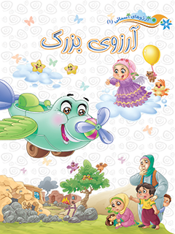

آرزوی بزرگ


ghaemiyeh.com

فهرست مطالب
مشخصات کتاب 4
اشاره 4
آرزوی بزرگ 6

مشخصات کتاب
سرشناسه:رحمتی، مهدیه
عنوان و نام پدیدآور:آرزوی بزرگ/ نویسندگان مهدیه رحمتی، محبوبه آفرین، زهره محمدیان ؛ تصویرگر کلثوم نظری.
مشخصات نشر:قم: بنیاد فرهنگی حضرت مهدی موعود (عج). مرکز تخصصی مهدویت، ۱۳۹۱.
مشخصات ظاهری:۱۶ ص.: مصور(رنگی)
فروست:آرزوهای آسمانی؛ ۳۴.
شابک:۲۰۰۰۰ ریال:978-600-6262-62-8
یادداشت:گروه سنی: ب، ج.
موضوع:محمدبن حسن (عج)، امام دوازدهم، ۲۵۵ق -
موضوع:خیال پردازی در کودکان -- داستان
موضوع:مهدویت -- انتظار -- داستان
شناسه افزوده:آفرین، محبوبه
شناسه افزوده:محمدیان، زهره
شناسه افزوده:نظری، کلثوم، ۱۳۵۸ -، تصویر‌گر
رده بندی دیویی:دا۱۵۳/۳‌ر۴۱۲آ ۱۳۹۱
شماره کتابشناسی ملی:۳۵۷۱۹۷۵

اشاره
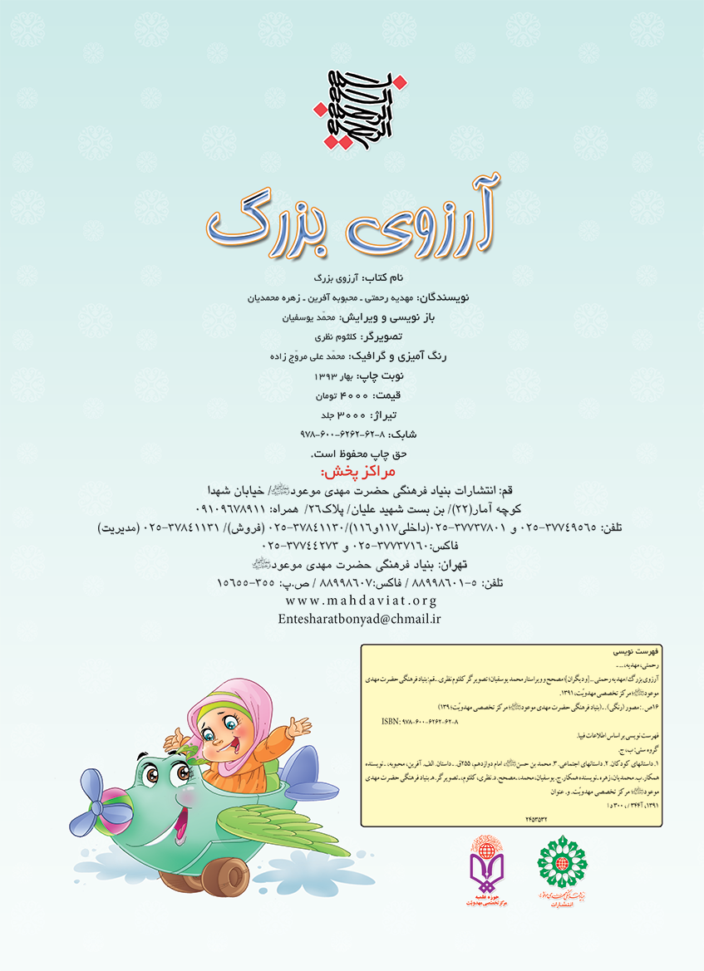

آرزوی بزرگ

ghaemiyeh.com

